SCM Flussi DWH (Anagrafiche, Costi, Ore)

Aggiunta nuova azienda
Per aggiungere una nuova azienda, oltre ad abilitarla nelle procedure
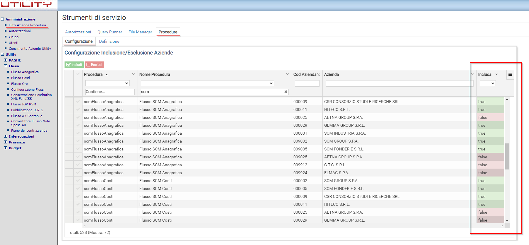
bisogna poi configurare il file di output similmente a come è configurato per le altre aziende


